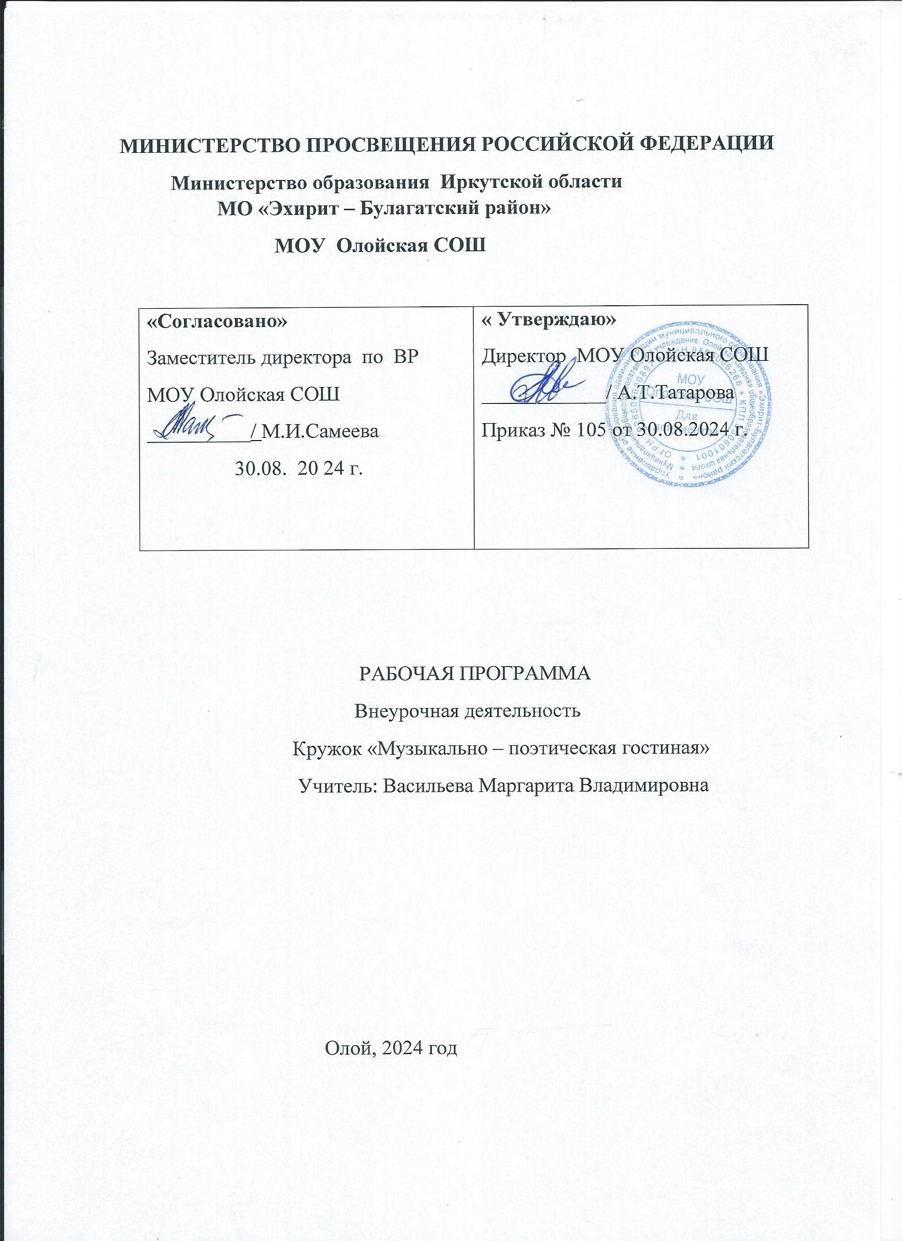

Раздел 1. Пояснительная записка

Рабочая программа внеурочной деятельности «Литературно-музыкальная гостиная» составлена в соответствии с требованиями федерального государственного образовательного стандарта основного общего образования, на основе основной образовательной программы основного общего образования, плана внеурочной деятельности МОУ Олойская СОШ

Назначение программы внеурочной деятельности

Рабочая программа внеурочной деятельности направлена на обеспечение достижения учащимися планируемых результатов освоения основной образовательной программы основного общего образования МОУ СОШ за счет расширения информационной, предметной, культурной среды, в которой происходит образовательная деятельность.

Направление внеурочной деятельности – общекультурное.

Цель программы: способствование гармоничному развитию личности учащегося средствами эстетического образования, нравственному становлению личности; развитие художественно – творческих умений учащихся.

Цель может быть достигнута при решении ряда задач:

Обеспечение необходимых условий для личностного творческого развития учащихся.

Приобретение знаний и практики в области литературы, музыки, киноискусства.

Формирование интереса чтения среди учащихся.

Расширение общего и художественного кругозора, обогащение эстетических чувств и развитие у школьников эстетического вкуса.

Развитие у детей понимания особенностей образного языка произведений литературы, музыки, краеведения.

Создание комфортного микроклимата.

Возрастная группа учащихся: программа внеурочной деятельности ориентирована на учащихся 8 -х класса.

Режим занятий: занятия продолжительностью 40 минут проводятся 1 раз в неделю (34 часа в год) во второй половине дня в группах не более 15 человек. Для полноценной реализации внеурочной программы предусмотрена организация социального партнёрства образовательного учреждения и общественных структур художественной направленности (сельская библиотека, МКУ КИЦ - МО «Олойское», музей, библиотека Полевых г. Иркутск ).

**Раздел 2.** Планируемые результаты реализации программы:

Воспитательные результаты: приобретение школьником социальных знаний, понимания социальной реальности и повседневной жизни, формирование позитивного отношения школьника к базовым ценностям нашего общества.

Ученик получит возможность научиться: отличать прозаический текст от поэтического; распознавать особенности построения разных литературных жанров; сравнивать, сопоставлять различные тексты, опираясь на представления о средствах художественной выразительности (олицетворении, звукописи, рифме); работать в группе, создавая проекты .

Ученик получит возможность для формирования: обогащения эмоционального опыта новыми разнообразными читательскими переживаниями; ценностного отношения к знаниям, общению, чтению, книге, своему собственному внутреннему миру.

Данная программа ориентирована на формирование и развитие следующих видов универсальных учебных действий:

Личностные универсальные учебные действия:

проявление познавательных мотивов;

чувство прекрасного и эстетические чувства на основе знакомства с художественной культурой;

Регулятивные универсальные учебные действия:

планировать совместно с учителем свои действия в соответствии с поставленной задачей и условиями ее реализации;

адекватно воспринимать словесную оценку учителя;

различать способ и результат действия;

в сотрудничестве с учителем ставить новые учебные задачи;

Познавательные универсальные учебные действия:

оформлять свою мысль в устной речи по типу рассуждения;

формулировать проблемы с помощью учителя;

воспринимать на слух и понимать различные виды сообщений;

отличать поэтический текст от прозаического;

включаться в творческую деятельность под руководством учителя;

Коммуникативные универсальные учебные действия:

допускать возможность существования у людей различных точек зрения;

формулировать собственное мнение и позицию;

договариваться и приходить к общему решению в совместной деятельности;

задавать вопросы;

адекватно использовать речевые средства для эффективного решения разнообразных коммуникативных задач.

Формы контроля: устный журнал, проекты, участие в мероприятиях социума.

**Раздел 3**. Содержание курса внеурочной деятельности

*А.П.Чехов: ««В человеке должно быть всё прекрасно: и лицо, и одежда, и душа, и мысли» — цитата из пьесы Антона Павловича Чехова «Дядя Ваня» (1897). Эти слова произносит доктор Астров (действие 2).

* Литературные даты и юбиляры 2024 года

*В.Сухомлинский «Музыка — могучий источник мысли. Без музыкального воспитания невозможно полноценное умственное развитие ребёнка. Первоисточником музыки является не только окружающий мир, но и сам человек, его духовный мир, мышление, речь. Музыкальный образ по-новому раскрывает перед людьми особенности предметов и явлений действительности. Внимание ребёнка как бы сосредоточивается на предметах и явлениях, которые в новом свете открыла перед ним музыка, и его мысль рисует яркую картину; эта картина просится в слово. Ребёнок творит словом, черпая в мире материал для новых представлений и размышлений. Музыка — воображение — фантазия — сказка — творчество — такова дорожка, идя по которой ребёнок развивает свои духовные силы»

*\* Музыкальные даты и юбиляры 2024 года*

*\* Игры «Знатоки музыки». Музыкальные фильмы. Мультфильмы.*

*\* Родина. Как много в этом слове…*

100лет (1924) журнал "Мурзилка"

210 лет со дня рождения русского поэта Михаила Юрьевича Лермонтова (1814-1841).

Произведения: поэмы «Мцыри», «Кавказский пленник», «Демон»; стихотворения «Утес», «Выхожу один я на дорогу», «Пророк»; роман «Герой нашего времени» и др. фантаста Кира Булычева (Игорь Всеволодович Можейко)

М. Ю. Лермонтов: поэзия и музыка. Презентация

95 лет со дня рождения русского композитора Александры Николаевны Пахмутовой (1929).

Сборник «Ветер войны». Выпускник школы В.Инкин.

*\* «Мелодии природы»*

Образ родной природы в литературе и музыке

День Байкала. Учрежден в 1999 году общественной организации “Байкальская экологическая волна" и с тех пор ежегодно отмечался в четвертое воскресенье августа, но с 2008 года решением Законодательного Собрания Иркутской области День Байкала перенесен на второе воскресенье сентября;

Байкал в стихах и песнях родного края.

200 лет со дня рождения русского поэта И.С. Никитина (1824-1861)

125 лет со дня рождения русского поэта А.А. Суркова (1899-1983)

*• Семейные ценности*

День матери. Образ семьи в литературе, музыке, живописи (презентация)

Художественный фильм «Мама». Просмотр и обсуждение фрагментов.

Литературно-музыкальная гостиная «Слово о матери»

Музыкальный фильм «Точка, точка, запятая..». Размышления.

***\* Сибирь в поэзии родного края.***

Сибирский цикл песен А.Пахмутовой

Песни об Иркутске. «Я сибирской породы..» Е.Евтушенко.

«Хотят ли русские войны..»

«Театр и школа»: выпускники. В.И. Кондратьев. Проект

50 лет повести российского писателя В. Распутина "Живи и помни" (1974 г.)

В.Петонов .История края в стихах и песнях

\****Малая родина в песнях, произведениях, публицистике.***

95 лет со дня рождения писателя Бутунаева Булата Алексеевича (1929-2009), уроженца улуса Маралта Гахан Баяндаевского района

**Раздел 4. Тематическое планирование**

|  |  |  |  |  |
| --- | --- | --- | --- | --- |
| № | Тема | Кол-во  часов | Дата  проведения | |
| план | факт |
| **I**  **1.** | Введение. Ознакомление с курсом.  Акция «Читаем о Байкале.» | 1 | 03.09 |  |
| **2.** | 9 сентября – Всемирный день красоты. АП.Чехов «В человеке должно быть всё прекрасно:…» | 1 | 10.09 |  |
| **II**  **3.** | **Литературные даты и юбиляры 2024 года. Презентация** | 1 | 17.09 |  |
| **4.** | Читательская биография «журнал «Мурзилка» -100 лет. | 1 | 24.09 |  |
|  | М. Ю. Лермонтов – 210 лет. Чтение стихотворений (выбор) |  | 24.09 |  |
| **III**  **5.** | **Музыкальные даты и юбиляры 2024 года**  **(презентация)** | 1 | 01.10 |  |
|  | В.Сухомлинский «Музыка — могучий источник мысли…». Международный день музыки (Отмечается по решению ЮНЕСКО с 1975 года. Одним из инициаторов является композитор Дмитрий Шостакович. | 1 | 01.10 |  |
| **6.** | Игры «Знатоки музыки», 4 этапа. | 1 | 08.10 |  |
| **7.** | Музыкальный фильм «Точка, точка, запятая..». | 2 | 15.10 |  |
| **8.** | Литературное творчество. Размышления | 1 | 22.10 |  |

|  |  |  |  |  |
| --- | --- | --- | --- | --- |
| IV Мелодии природы | | | | |
| 9 | Подготовка литературно - музыкальной композиции «И. С. Никитин и музыка» | 1 |  |  |
| 10 | Литературно - музыкальная композиция «И. С. Никитин и музыка» | 1 |  |  |
| 11 | Литературное творчество | 1 |  |  |
| V Семейные ценности, семейные радости | | | | |
| 12 | 24 ноября — День матери. Образ семьи в литературе, музыке, живописи (презентация) | 1 |  |  |
| 13 | Художественный фильм «Мама». Просмотр и обсуждение фрагментов | 1 |  |  |
| 14 | Литературно-музыкальная гостиная «Слово о матери» | 1 |  |  |
| **VI** Сибирь в музыке и поэзии | | | | |
| 15 | «Я сибирской породы..» Е.Евтушенко.  «Хотят ли русские войны..» | 1 |  |  |
| 16  17 | 95 лет со дня рождения русского композитора Александры Николаевны Пахмутовой (1929 |  |  |  |
| 18 | Сибирский цикл песен А.Пахмутовой | 1 |  |  |
| 19 | Литературная гостиная «Песни об Иркутске» | 1 |  |  |
| 20 | В.Петонов .История края в стихах и песнях | 1 |  |  |
| 21 | Час творчества | 1 |  |  |
| **VII** «Ветер войны» | | | | |
| 22 | Подготовка литературно-музыкальной композиции . | 1 |  |  |
| 23 | Литературно-музыкальная композиция  В.Инкин- выпускник школы. Стихи и песни. | 1 |  |  |
| 24 | 50 лет повести российского писателя В. Распутина "Живи и помни" (1974 г.) | 1 |  |  |
| 25 | Литературное творчество | 1 |  |  |
| **VIII**  Малая родина. Культура. | | | | |
| 26 | Малая родина в творчестве композиторов, писателей, поэтов | 1 |  |  |
| 27 | Байкал: стихи, песни. | 1 |  |  |
| 28 | 95 лет со дня рождения писателя Бутунаева Булата Алексеевича (1929-2009) | 1 |  |  |
| 29 | Л.Босхолова . Сборники. «Ода земле» | 1 |  |  |
| 30 | Проект «Кино и моё село» | 1 |  |  |
| 31 | «Театр и школа»: выпускники. В.И. Кондратьев. Проект | 1 |  |  |
| 32 | Ансамбли села. | 1 |  |  |
| 33 | Литературное творчество | 1 |  |  |
| 34 | Подводим итоги | 1 |  |  |
|  | Итого: | 34 |  |  |

**Описание материально-технического обеспечения программы:**

1. Библиотечный фонд школьной библиотеки.

2. Литература:

3. Технические средства обучения: мультимедийное оборудование, компьютер

4. Экранно-звуковые пособия: аудио- и видеозаписи,

5. Интернетресурсы

6. Васильева М.В. Программа «Литература и культура родного края», Управление образования МО «Эхирит – Булагатский район», Усть – Ордынский, 2015.